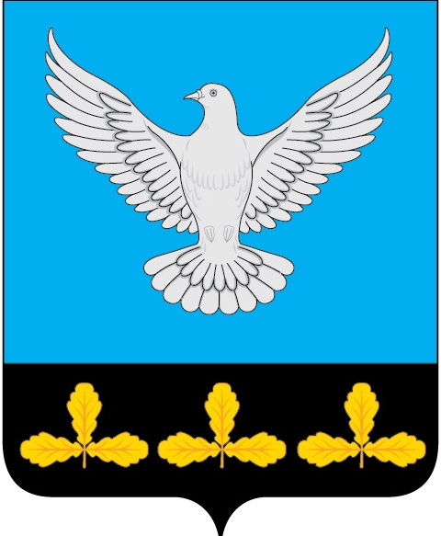

АДМИНИСТРАЦИЯ МУНИЦИПАЛЬНОГО ОБРАЗОВАНИЯ
«ЕРМОЛОВСКОЕ СЕЛЬСКОЕ ПОСЕЛЕНИЕ»
ВЕШКАЙМСКОГО РАЙОНА УЛЬЯНОВСКОЙ ОБЛАСТИ

ПОСТАНОВЛЕНИЕ

21 марта 2024 года № 9

с. Ермоловка

О выявлении правообладателя ранее учтенного объекта недвижимости

В соответствии со статьёй 69.1 Федерального закона от 13.07.2015 № 218-ФЗ «О государственной регистрации недвижимости», постановляю:
1. В отношении земельного участка с кадастровым номером 73:03:040402:27, расположенного по адресу: Ульяновская область, Вешкаймский район, с.Ермоловка, площадью 1000 кв.м., категория земель – земли населенных пунктов, вид разрешенного использования: для ведения личного подсобного хозяйства, установить правообладателя:
Колбасенко Дмитрия Прокофьевича 26.09.1961 года рождения, место рождения: Казахская ССР,Матчинский район,с. Алтын-Талкан, паспорт гражданина Российской Федерации: 73 14 016705,выдан 28.04.2014г ТП УФМС России СНИЛС 06639940706, проживающего (зарегистрированного по месту жительства) по адресу: Ульяновская область Вешкаймский район,с.Ермоловка
2. Право собственности Колбасенко Дмитрия Прокофьевича на указанный в пункте 1 настоящего постановления земельный участок подтверждается Свидетельством о праве собственности на землю № 622, выданным Ермоловской сельской администрацией (копия прилагается).
3. Направить настоящее постановление в орган регистрации прав для внесения необходимых изменений в сведения Единого государственного реестра недвижимости.

И.о. Главы администрации
муниципального образования
Ермоловское сельское поселение» Е.А. Павлова

